Martedì 7 settembre 2010 alle ore 21.00
G.A.M. Gruppo Amatori della Montagna Bisuschio
Via Roma 2/B - C.F. 95066740127 – Tel. 3400939806
E-mail: gambisuschio.info@libero.it
si terrà presso la sede GAM una serata di preparazione all’uscita di domenica 12 settembre tenuta da Osvaldo Mussini.

Domenica 12 settembre 2010 si effettuerà un’escursione alla:

Linea Cadorna (Valceresio)
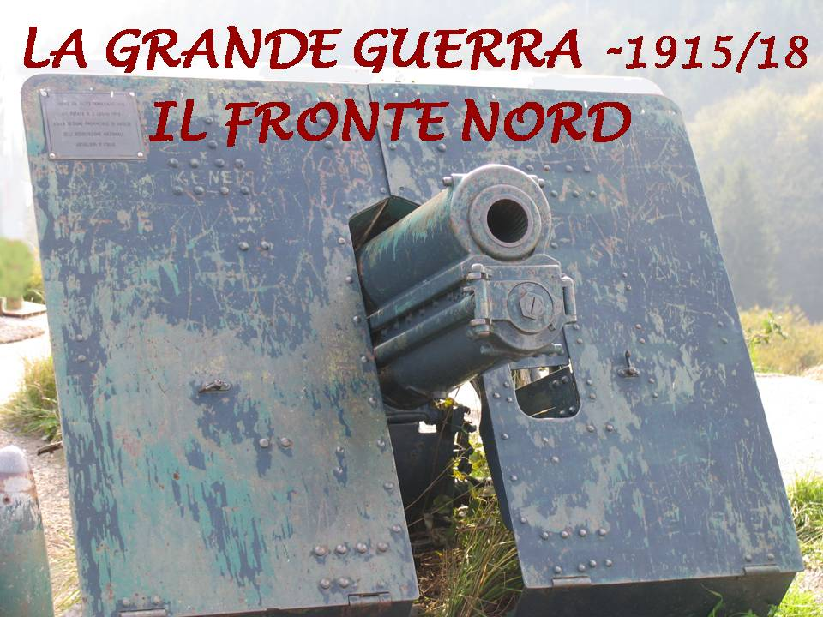
La linea Cadorna o fronte Nord si trova nella’alta Lombardia e in particolare a ridosso del confine elvetico, fatta realizzare dal Generale Cadorna nella prima guerra mondiale, nel timore che gli imperi centrali potessero sfondare e travolgere le fragili difese svizzere allo scopo di aprire un nuovo fronte con l’Italia. Per scongiurare tale pericolo in poco più di un anno, dal 1915 al 1916 furono approntate una serie di appostamenti per l’artiglieria, fortini e gallerie, collegati fra loro da linee di trincee.
Osvaldo Mussini, responsabile delle Guardie Ecologiche della Comunità Montana del Piambello, ci accompagnerà nella visita di quello che è rimasto della Linea Cadorna nella nostra zona.

Ore 7.45 Partenza dal piazzale 2 Giugno con auto proprie
Quota di partecipazione (Assicurazione ) 2.00 €

Le iscrizioni si ricevono presso la sede GAM in Via Roma 2/bis il martedì dalle ore 21.00 alle 22.30.

Per esigenze organizzative vi informiamo che sono già aperte le iscrizioni per la tradizionale Castagnata, (che si chiuderanno il 28 Settembre). La Castagnata si terrà domenica 10 Ottobre al Ristorante Monte Marzio (seguirà volantino con i dettagli) - Anticipo 15 € .

Ciao e buon divertimento con il GAM!

